25 ноября в г.Ржеве проходило награждение участников и победителей областного конкурса «История моей семьи в истории Тверской земли», который проходил в рамках Всероссийской программы «Корнями дерево сильно» на территории Тверской области.

Мотузенко Николай - учащийся 8А класса получил диплом за 3 место в зональном этапе конкурса.

Крылова Светлана 10А класс и Васильев Никита 5Б класс получили сертификаты участников.

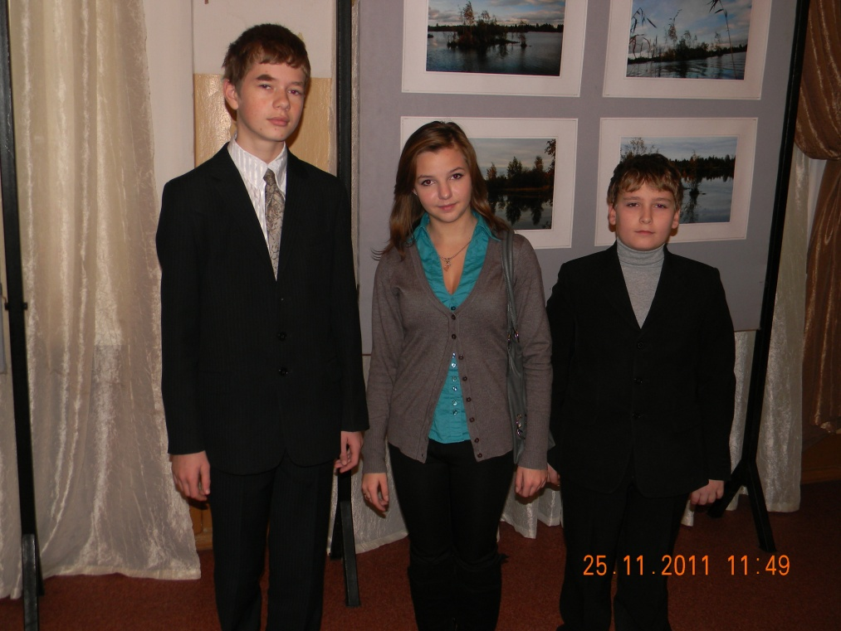

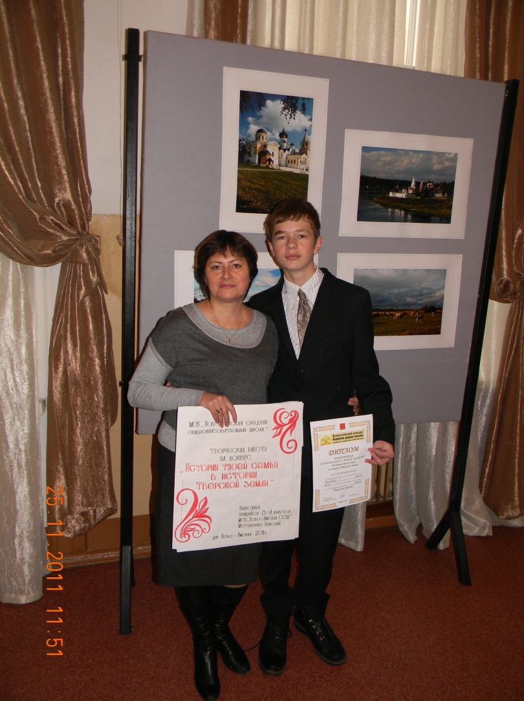

Мотузенко Николай с мамой

Еленой Александровной